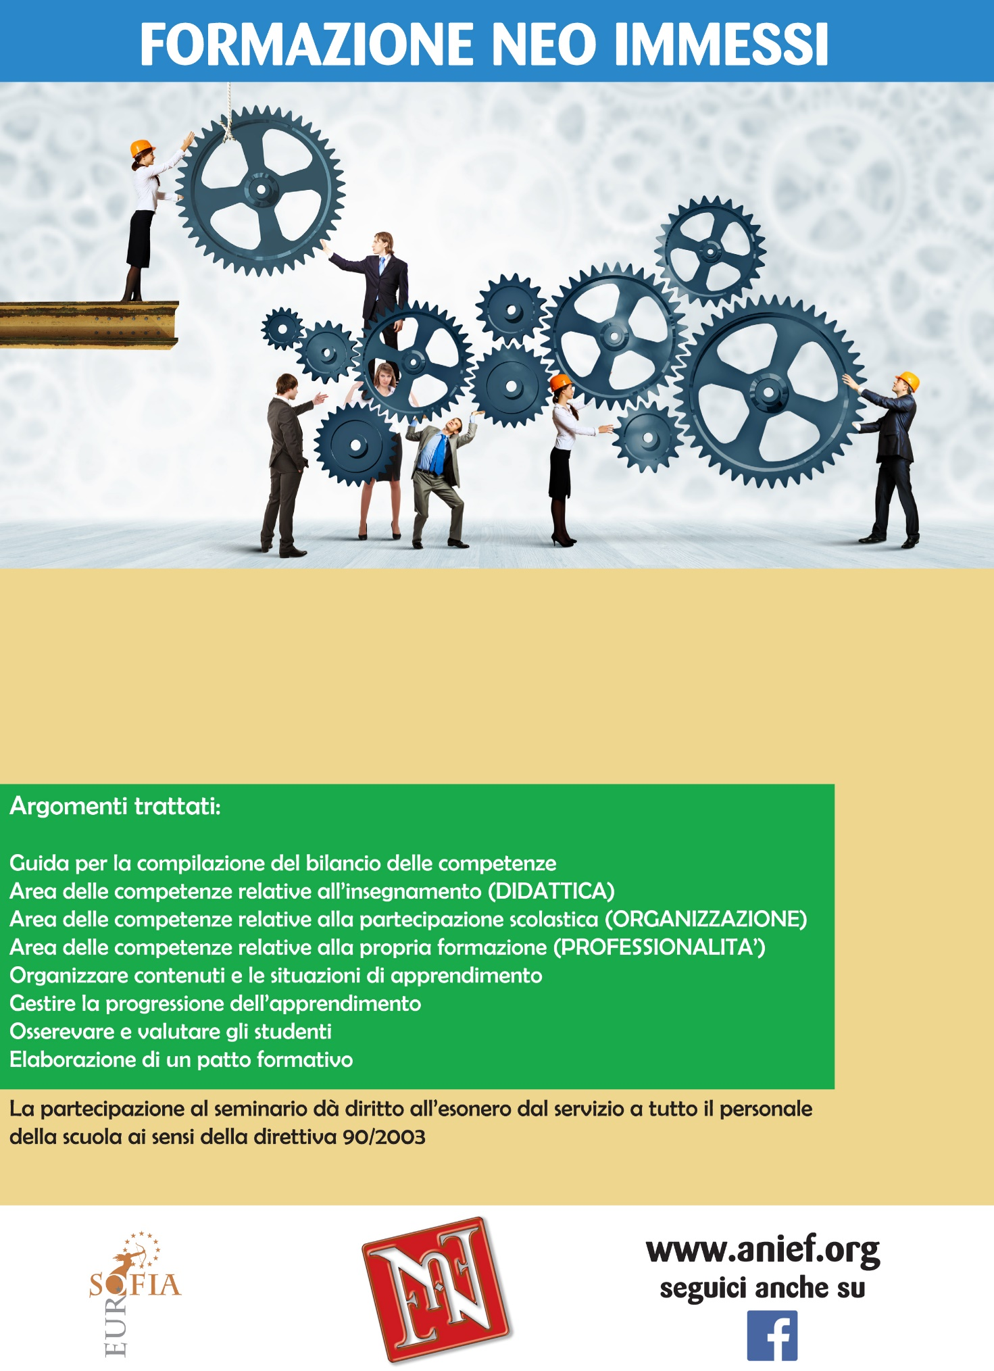

18 gennaio 2016 ore 15-18

Liceo Artistico De Chirico SS18 Torre Annunziata (NA)

Relatore Stefano Cavallini